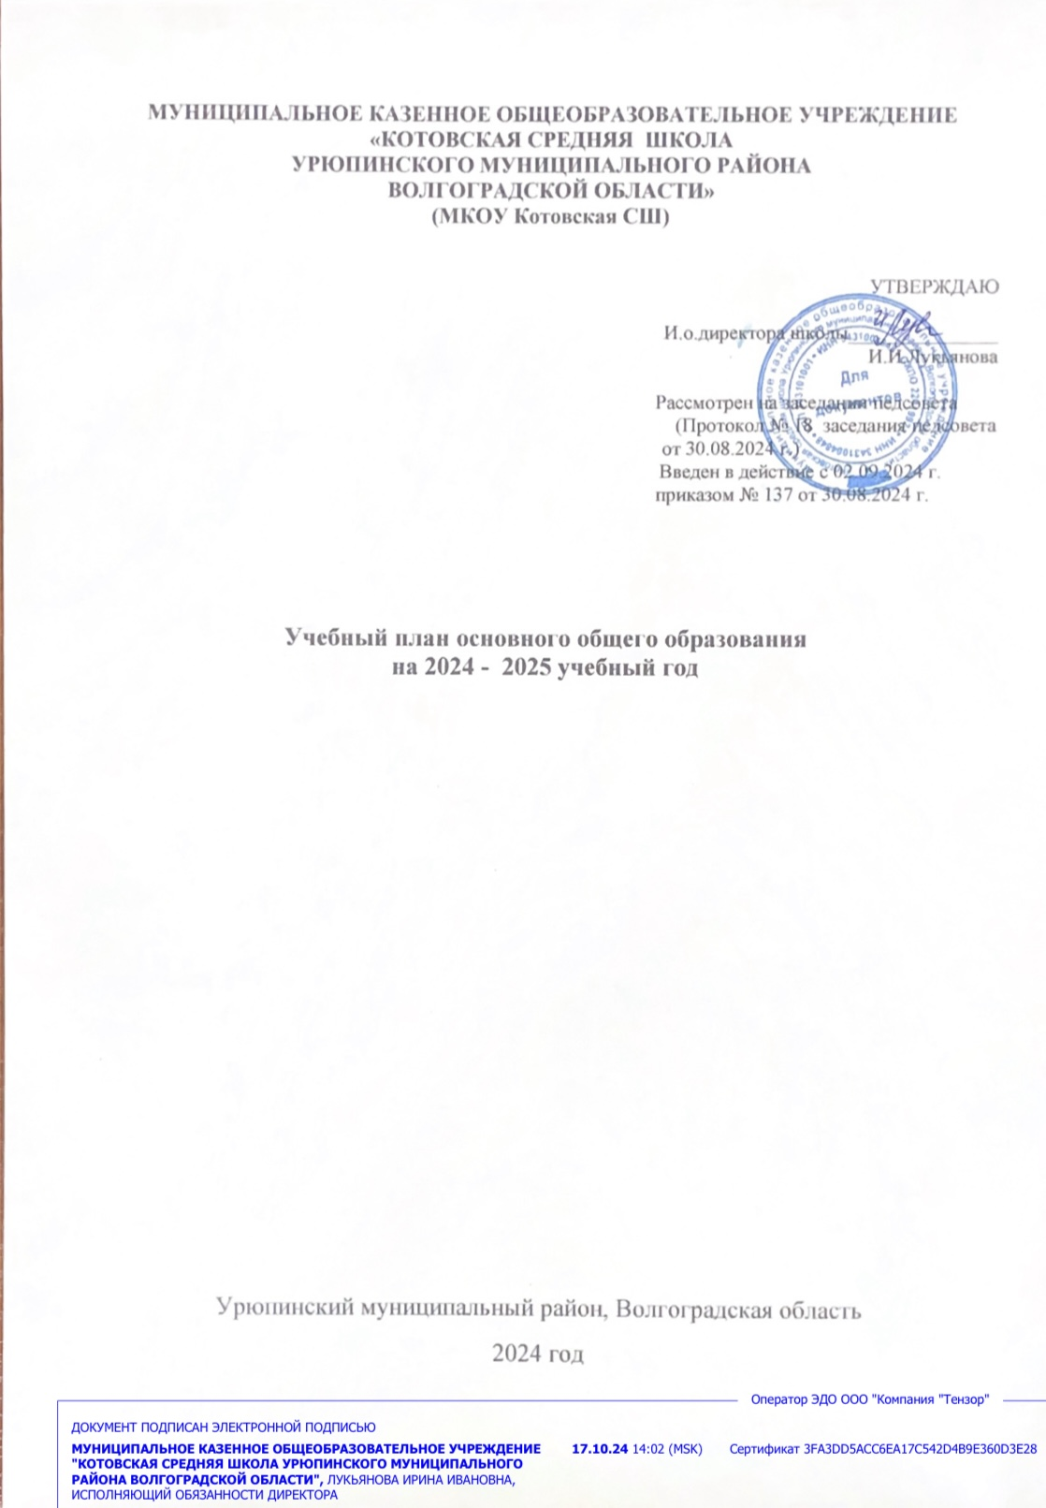

**Учебный план основного общего образования**

на 2024-2025 учебный год

|  |  |  |  |  |  |  |  |  |  |
| --- | --- | --- | --- | --- | --- | --- | --- | --- | --- |
| **Предметная область** | | **Учебный предмет** |  | **Модули** | **Количество часов в неделю** | | | | |
|  | **5** | **6** | **7** | **8** | **9** |
| **Обязательная часть** | | |  |  | | | | | |
| Русский язык и литература | | Русский язык |  |  | 5 | 6 | 4 | 3 | 3 |
| Литература |  |  | 3 | 3 | 2 | 2 | 3 |
| Иностранные языки | | Иностранный язык (немецкий) |  |  | 3 | 3 | 3 | 3 | 3 |
| Математика и информатика | | Математика |  |  | 5 | 5 | 0 | 0 | 0 |
| Математика |  | Алгебра | 0 | 0 | 3 | 3 | 3 |
|  | Геометрия | 0 | 0 | 2 | 2 | 2 |
|  | Вероятность и статистика | 0 | 0 | 1 | 1 | 1 |
| Информатика |  |  | 0 | 0 | 1 | 1 | 1 |
| Общественно-научные предметы | | История |  | История  России | 2 | 2 | 2 | 2 | 2 |
|  | Всеобщая история |
|  | Введение в новейшую историю России |  |  |  |  | 0,5 |
| Обществознание |  |  | 0 | 1 | 1 | 1 | 1 |
| География |  |  | 1 | 1 | 2 | 2 | 2 |
| Естественно-научные предметы | | Физика |  |  | 0 | 0 | 2 | 2 | 3 |
| Химия |  |  | 0 | 0 | 0 | 2 | 2 |
| Биология |  |  | 1 | 1 | 1 | 2 | 2 |
| Искусство | | Изобразительное искусство |  |  | 1 | 1 | 1 | 0 | 0 |
| Музыка |  |  | 1 | 1 | 1 | 1 | 0 |
| Технология | | Труд (технология) |  |  | 2 | 2 | 2 | 1 | 1 |
| Физическая культура | | Физическая культура |  |  | 2 | 2 | 2 | 2 | 2 |
| Основы безопасности и защиты Родины | | Основы безопасности и защиты Родины |  |  | 0 | 0 | 0 | 1 | 1 |
| Основы духовно-нравственной культуры народов России | | Основы православной культуры |  |  | 1 | 1 | 0 | 0 | 0 |
|  | Итого | | | | 27 | 29 | 30 | 31 | 32.5 |
|  | **Часть, формируемая участниками образовательных отношений** | | | | | | | | |
|  | **Наименование учебного курса** | | | |  |  |  |  |  |
|  | Занимательное черчение | | | | 0 | 0 | 0 | 1 | 0 |
|  | Основы безопасности и защиты Родины | | | | 1 | 1 | 1 | 0 | 0 |
|  | Общая физическая подготовка | | | | 1 | 0 | 1 | 1 | 0 |
|  | Занимательная математика | | | | 0 | 0 | 0 | 0 | 0 |
|  | Подготовка к ОГЭ по русскому языку | | | | 0 | 0 | 0 | 0 | 0.5 |
|  | Итого | | | | 2 | 1 | 2 | 2 | 0.5 |
|  | ИТОГО недельная нагрузка | | | | 29 | 30 | 32 | 33 | 33 |
|  | Количество учебных недель | | | | 34 | 34 | 34 | 34 | 34 |
|  | Всего часов в год | | | | 986 | 1020 | 1088 | 1122 | 1122 |

# ПЛАН ВНЕУРОЧНОЙ ДЕЯТЕЛЬНОСТИ

**основного общего образования на 2024-2025 учебный год**

**(основное общее образование 5-9 классы)**

|  |  |  |  |  |  |  |  |  |  |
| --- | --- | --- | --- | --- | --- | --- | --- | --- | --- |
| Направление внеурочной деятельности | | Форма организации | Объем в неделю | | | | | | |
| 5 | 6 | 7 | | 8 | | 9 |
| **Обязательная часть** | | |  | | | | | | |
| 1.Инфоомационнопросветительские занятия патриотической, нравственной и экологической направленности «Разговоры о важном» | | -урок,  -беседы, -лекции, -просмотр, видеофильмов, | 1 | 1 | 1 | | | 1 | 1 |
| 2.Занятия по формированию функциональной грамотности обучающихся «Функциональная грамотность» | | -урок;  -тестирование, беседы | 1 | 1 | 1 | | | 1 | 1 |
| 3.Занятия, направленные на удовлетворение профориентационных интересов: «Россия – мои горизонты» | | Урок, игры | 1 | 1 | 1 | | | 1 | 1 |
| **Вариативная часть** | | | | | | | | | |
| 4.Занятия,направленные на удовлетворение социальных интересов и потребностей обучающихся, на педагогическое сопровождение деятельности социально ориентированных ученических сообществ, детских общественных объединений, органов ученического самоуправления, на организацию совместно с обучающимися комплекса мероприятий воспитательной направленности | Подготовка к олимпиадам разного уровня, защита индивидуальных и творческих проектов, конкурсы, викторины, предметные недели и др. | | 1 | 1 | | 1 | | 1 | 1 |
| 5. Занятия, связанные с реализацией особых интеллектуальных и социокультурных потребностей  обучающихся | «Движение первых» Волонтерская деятельность | | 1 | 1 | | 1 | | 1 | 1 |
| Кружок «Юный биолог» | |  |  | | 1 | | 1 | 1 |
| Кружок «Робототехника» | | 1 | 1 | |  | |  |  |
| 6. Занятия, направленные на удовлетворение интересов и потребностей, обучающихся в творческом и физическом развитии | День здоровья,  спортивные соревнования,  подвижные игры, беседы по здоровому образу жизни, социально значимые спортивные и оздоровительные акции и проекты, сдача норм ГТО. | | 1 | 1 | | 1 | | 1 | 1 |
| Кружок «Журналист» | | 1 | 1 | |  | |  |  |
| ШСК «Чемпион» | |  |  | | 1 | | 1 | 1 |
| ИТОГО |  | | 8 | 8 | | 8 | | 8 | 8 |